«Французский язык»
8 класс
Зачет №3. Срок окончательной подачи материала-27.04.2020 по эл. Почте 089632@bk.ru
№1 Поставь глаголы в скобках в conditionnel present. Перед этим повтори правило на стр. 134 и 229 в учебнике.
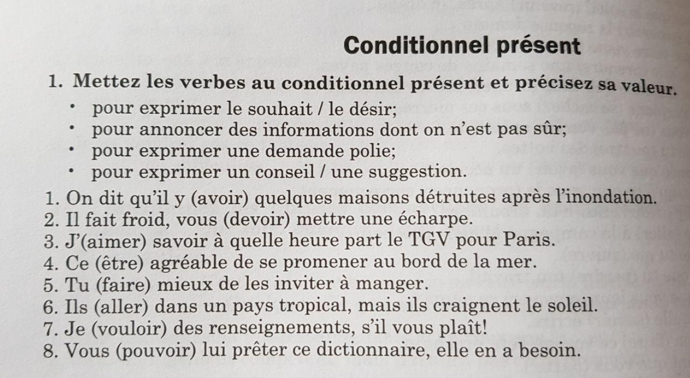
№2. Поставь глаголы в gérondif. Перед этим повтори правило на стр. 229 в учебнике.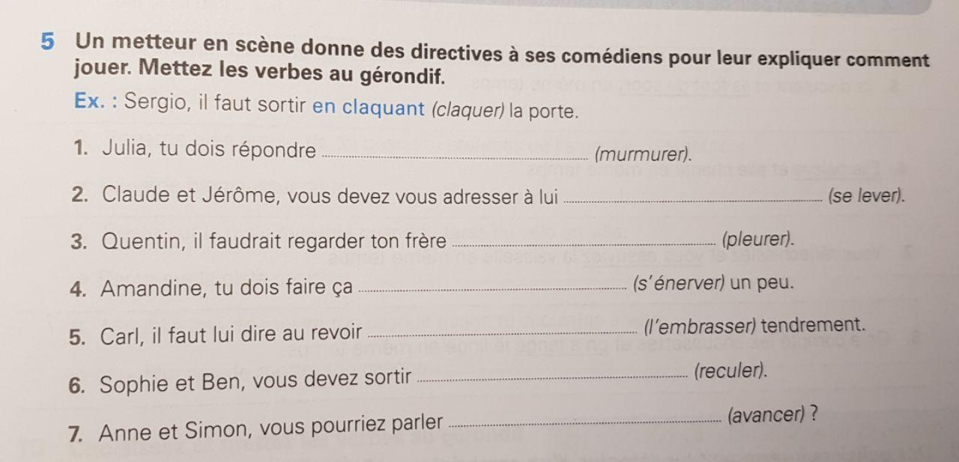
№3. Напиши высказывание на тему: «Какую европейскую страну я хотел бы посетить». Объясни, почему.

